**LICENCIATURA: NUTRICIÓN APLICADA**

# ASIGNATURA: Anatomía y Fisiología I

# NÚMERO Y TÍTULO DE LA UNIDAD:

Unidad 1. Generalidades de Anatomía y Fisiología

**ACTIVIDAD:** Posiciones y movimientos.

**ASESORA:** [MARTHA PATRICIA LARA PUGA](https://campus.unadmexico.mx/user/view.php?id=361&course=877)

**ESTUDIANTE:**

GUILLERMO DE JESÚS VÁZQUEZ OLIVA

**MATRICULA:** ES231107260

**FECHA DE ENTREGA:**

19 de octubre de 2023

**INTRODUCCIÓN**

La anatomía humana es una disciplina esencial en la ciencia médica y biológica que se enfoca en el estudio de la estructura y organización del cuerpo humano. Para describir y comunicar de manera precisa la ubicación y las relaciones entre las diferentes partes del cuerpo, se utilizan una serie de términos de dirección y posición. Estos términos proporcionan un lenguaje común y preciso para los profesionales de la salud y los científicos, permitiendo una comunicación efectiva y la comprensión de la anatomía.

En este trabajo, exploraremos cinco términos clave de dirección y posición en anatomía: "proximal," "lateral," "distal," "ipsilateral," y "contralateral." A través de explicaciones detalladas y ejemplos ilustrativos, analizaremos cómo estos términos se aplican en el contexto de la anatomía humana.

**DESARROLLO DE LA ACTIVIDAD**

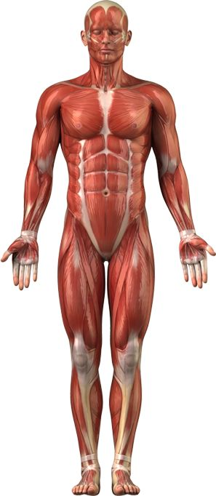

Contralateral se refiere a dos estructuras o partes del cuerpo que se encuentran en lados opuestos del cuerpo.

Ejemplo: El corazón se encuentra en el lado izquierdo del cuerpo, mientras que el hígado está en el lado derecho, por lo que son estructuras contralaterales.

**Contralateral**

Ipsilateral significa que dos estructuras o partes del cuerpo se encuentran en el mismo lado del cuerpo.

Ejemplo: Si tienes un dolor en la pierna derecha y el brazo derecho, ese dolor es ipsilateral.

**Ipsilateral**

**Proximal**

Proximal se refiere a estar más cerca del punto de origen o del tronco del cuerpo.  
En el brazo humano, el codo es proximal al antebrazo porque está más cerca del tronco.

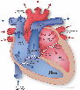

**Lateral**

Lateral significa estar más alejado del plano medio del cuerpo o de una estructura.

Las costillas están ubicadas en la región lateral del torso.

**Distal**

Distal se refiere a estar más lejos del punto de origen o del tronco del cuerpo. En la pierna humana, el tobillo es distal al muslo porque está más lejos del tronco.

La posición anatómica es un concepto esencial en el campo de la anatomía y la fisiología humana, ya que establece una referencia común y precisa para describir la ubicación y orientación de las estructuras del cuerpo. Esta postura universal implica que una persona esté erguida, con las palmas de las manos hacia adelante, los pulgares apuntando hacia afuera del cuerpo, y los brazos colgando a los lados, con los pies ligeramente paralelos y los dedos apuntando hacia adelante. La posición anatómica sirve como punto de partida desde el cual se utilizan una serie de términos anatómicos para describir la ubicación relativa de las diferentes partes del cuerpo. Estos términos son de gran importancia para profesionales de la medicina, biólogos y otros en el campo de la salud, ya que facilitan la comunicación precisa y la comprensión compartida de la anatomía humana.

**CONCLUSIONES**

La posición anatómica y los términos de dirección y posición en anatomía desempeñan un papel crucial en la comprensión de la estructura y ubicación de las diferentes partes del cuerpo humano. A través de la posición anatómica de referencia, que implica una persona erguida con las palmas de las manos hacia adelante, los términos anatómicos proporcionan un lenguaje común y preciso para describir las relaciones entre las estructuras del cuerpo. Esta estandarización es esencial en campos como la medicina, la biología y la fisiología humana, donde la comunicación precisa es fundamental.

La capacidad de describir con precisión la ubicación relativa de órganos, tejidos y otras estructuras anatómicas es esencial para el diagnóstico médico, la cirugía, la investigación y la enseñanza. Al comprender y aplicar estos términos, los profesionales de la salud pueden comunicarse de manera efectiva y colaborar en la atención de los pacientes. Además, los estudiantes y entusiastas de la anatomía pueden adquirir una comprensión más profunda de la complejidad del cuerpo humano. Asimismo, es indispensable que como futuro nutriólogo tenga en cuenta las bases de la anatomía para saber cuáles son sus funciones para darles una alimentación correcta, según las necesidad de cada paciente.

**FUENTES DE CONSULTA**

Bases topográficas del cuerpo humano. (s/f). Blinklearning. Recuperado el 20 de octubre de 2023, de <https://www.blinklearning.com/coursePlayer/clases2.php?idclase=65906550&idcurso=1160549>

Dds, A. T., & Dds, M. L. (2023, octubre 17). Términos direccionales y planos anatómicos. <https://www.kenhub.com/es/library/anatomia-es/terminologia-anatomica-es>

UNADM. (s/f). Generalidades de anatomía y fisiología. Recuperado el 14 de octubre de 2023, de <https://dmd.unadmexico.mx/contenidos/DCSBA/BLOQUE2/NA/02/NAFI1/unidad_01/descargables/NAFI1_U1_Contenido.pdf>

Zaveri, A. (2022, julio 29). Posición anatómica: Comprender la terminología. Blog Mind the Graph. <https://mindthegraph.com/blog/es/posicion-anatomica/>